Курбатов Ярослав, РПО МКН

1.1

IP-адрес – 192.168.10.100, порт – TCP/44144

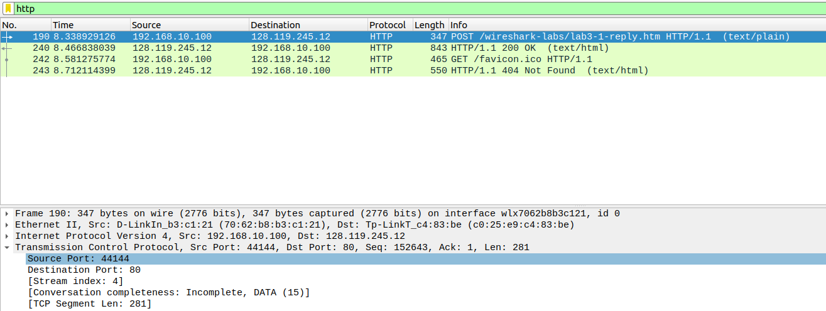
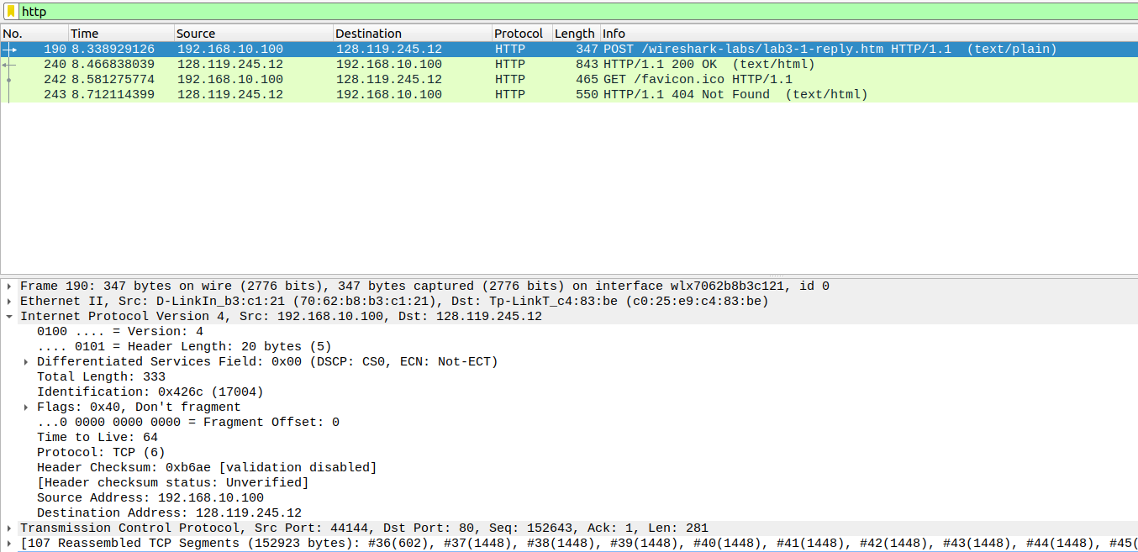
1.2

IP-адрес сервера – 128.119.245.12 (см. Скрин выше).
TCP-порт – 80

Основы TCP
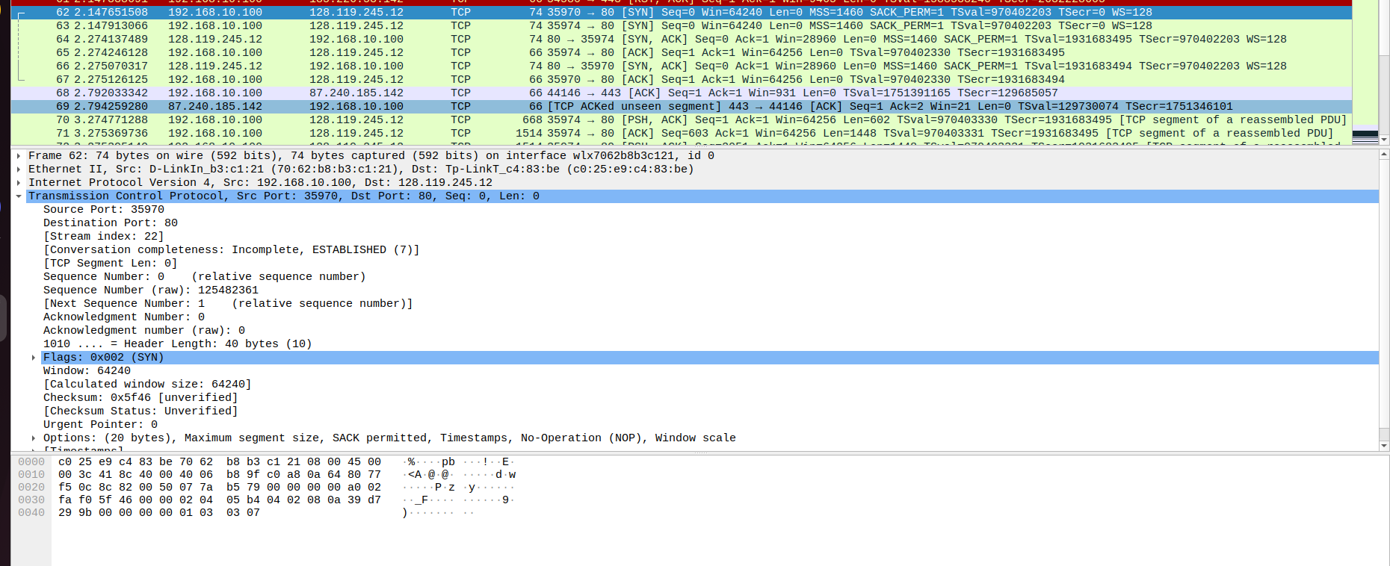

1.3) Порядковый номер – 62, это SYN-пакет, потому что в поле флагов указан бит SYN (0x2).
1.4) Порядковый номер у SYNACK пакета, который отправил нам сервер, равен 66. Это SYNACK пакет, потому что в поле флагов установлены флаги SYN и ACK (0x12). Значение acknowledgement number (относительное) – 1 (потому что первый SYN-пакет содержал относительное значение 0).
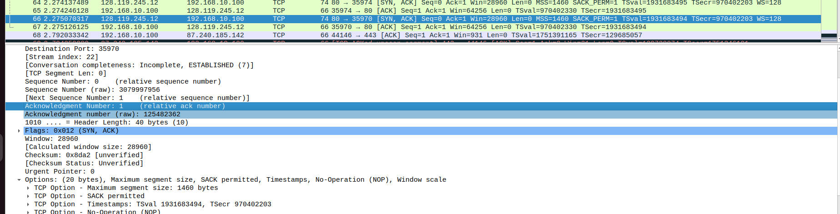
1.5) Порядковый номер TCP-пакет, который содержит начало HTTP-запроса – 70
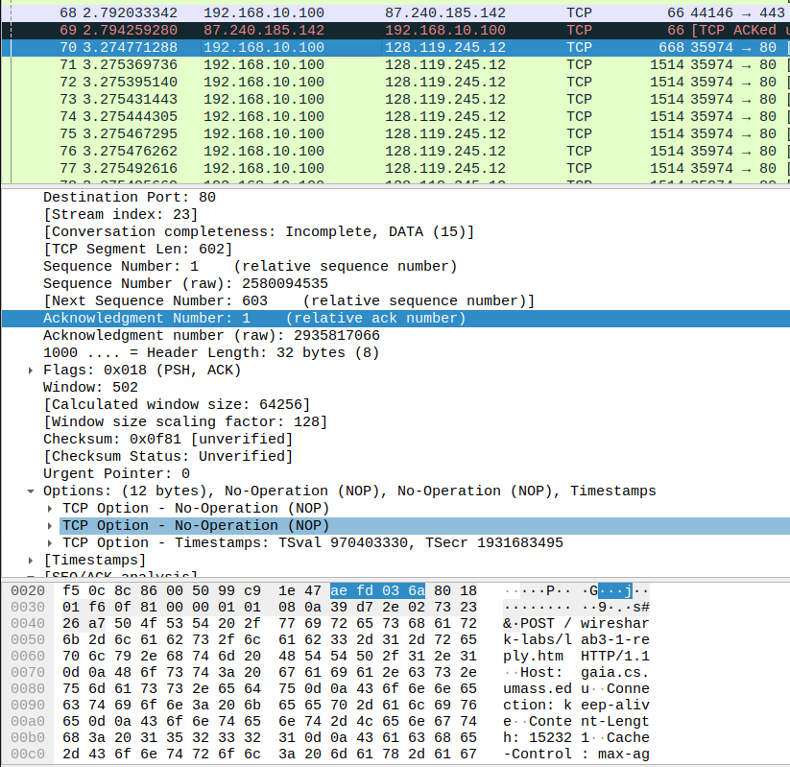
1.6) Порядковые номера – 70-75 (включительно).

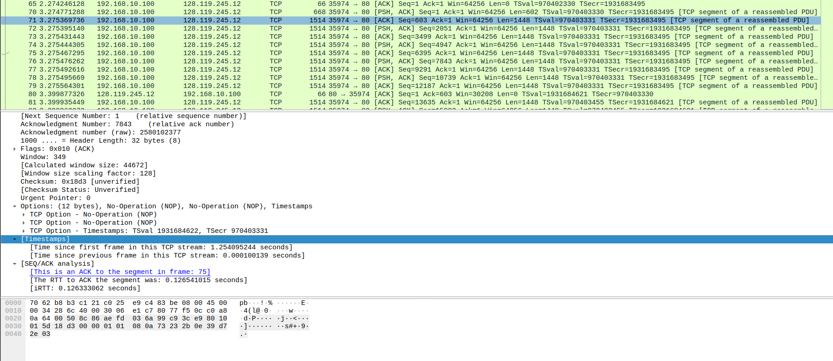

Отправлен пакет/получен ACK/RTT
70) 3.27477, 3.99877, 0.12510
71) 3.27536, 3.40007, 0.12470
72) 3.27539, 3.40033, 0.12493
73) 3.27543, 3.40159, 0.12615
74) 3.27544, 3.40185, 0.12640
75) 3.27544, 3.40208, 0.12654

1.7)

Время первого пакета с данными: 3.27477
Время последнего пакета с данными: 3.65912
ACK последнего пакета – 70107

Итого: (70106) / (3.65912 – 3.27477) ~ 182401 bytes/second

Задание TCP Time Sequence Graph

Выберем пакет 70. Постоим график, затем выберем switch direction, чтобы показать пакеты, которые браузер отправляет на сервер
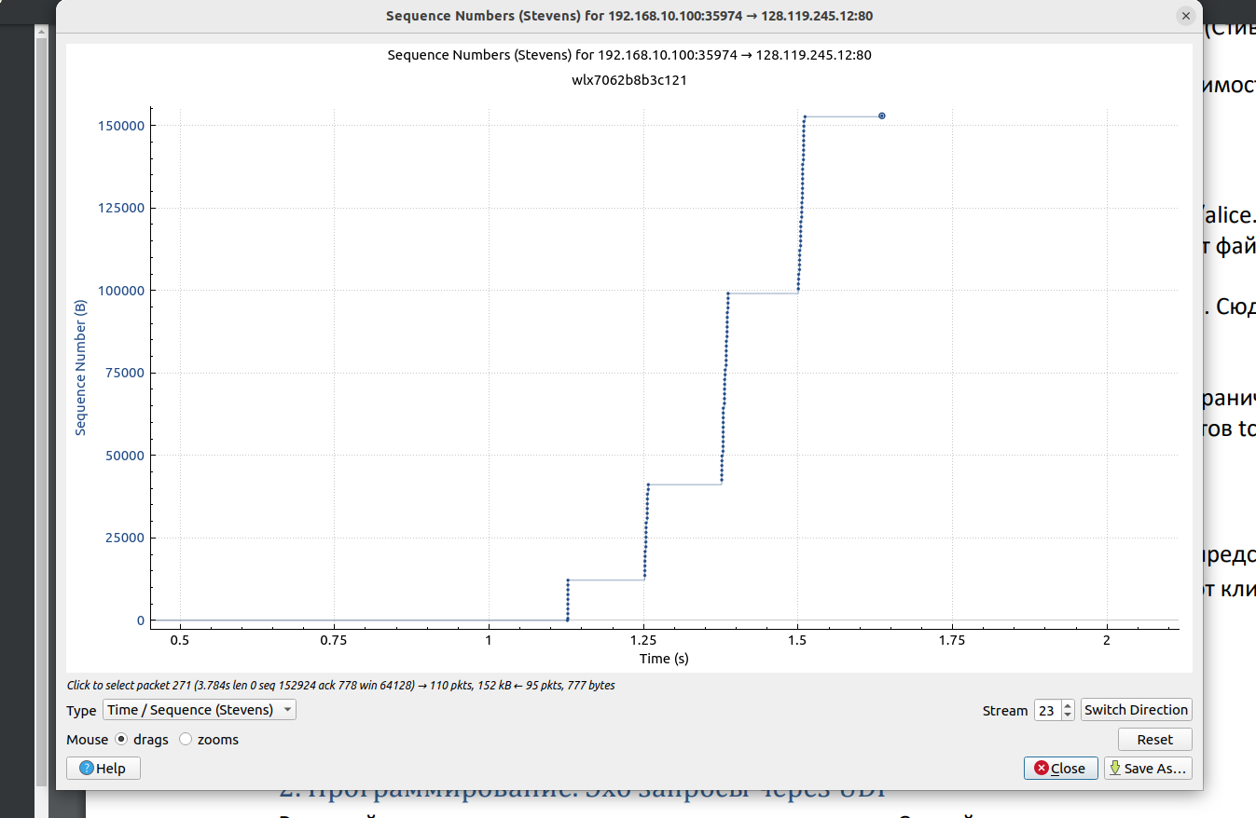

Задание 3. Программарование

Везде нужен Ruby MRI ~> 3.0.0

A) ruby udpecho/server.rb
Б) ruby udpecho/client.rb

Скрины для А и Б:
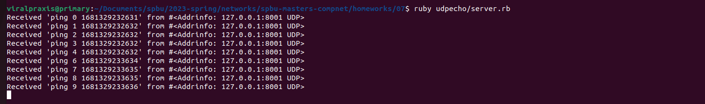
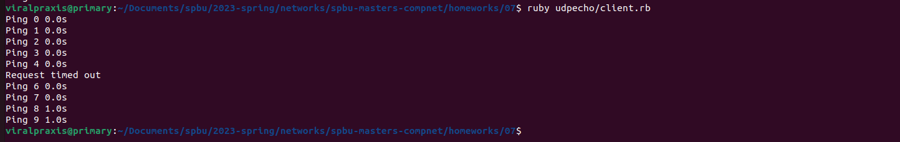
“request timed out” – сработала “потеря” пакета

В) ruby udpecho_pinglike/{client,server}.rb
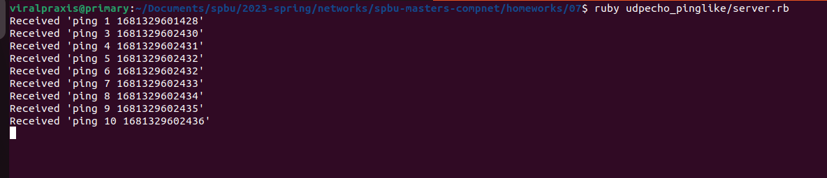
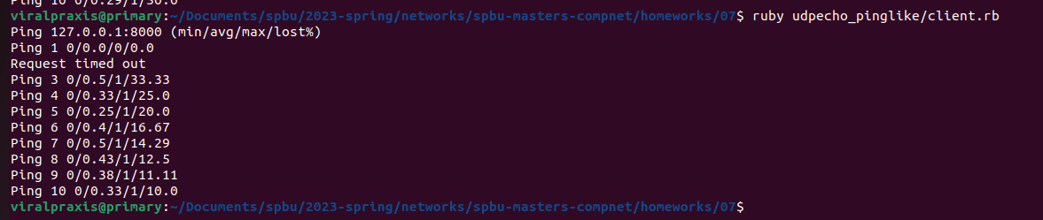
Г) ruby udp_heartbeat/{client,server}.rb

Запускаем сервер, запускаем два клиента (для второго укажем другой udp-порт). Клиент отправляет пакеты с периодом ~0.5с, сервер считает клиент неактивным если пакетов нет 0.75с

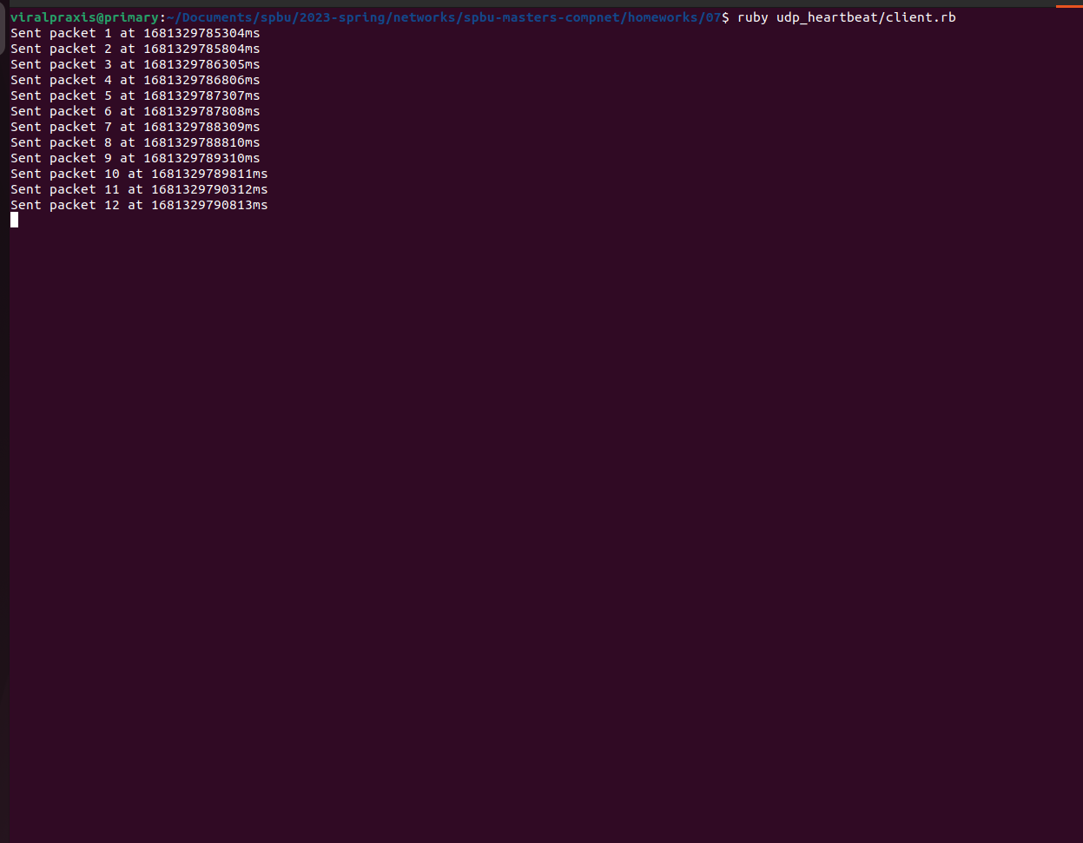

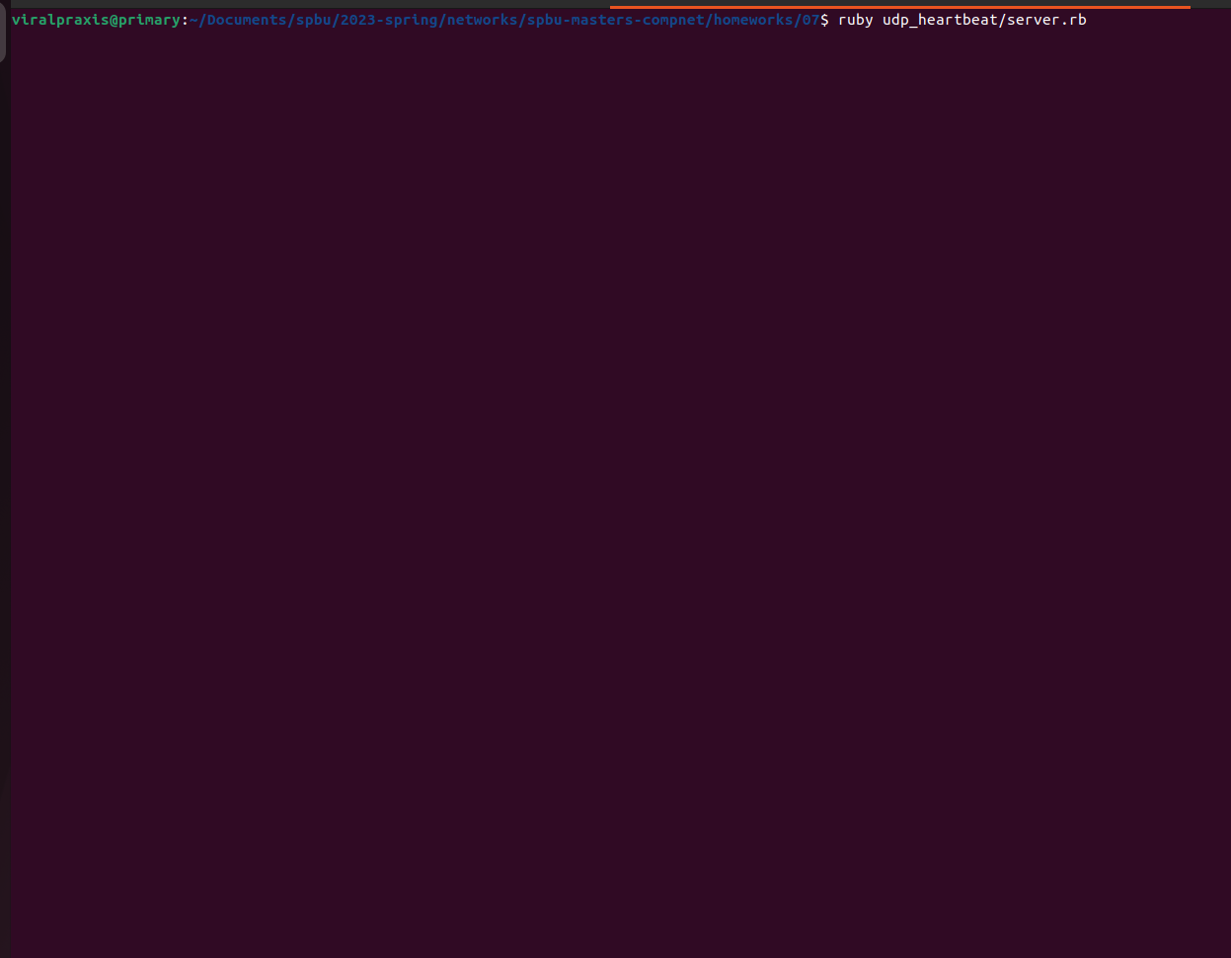
остановим первый клиент:
